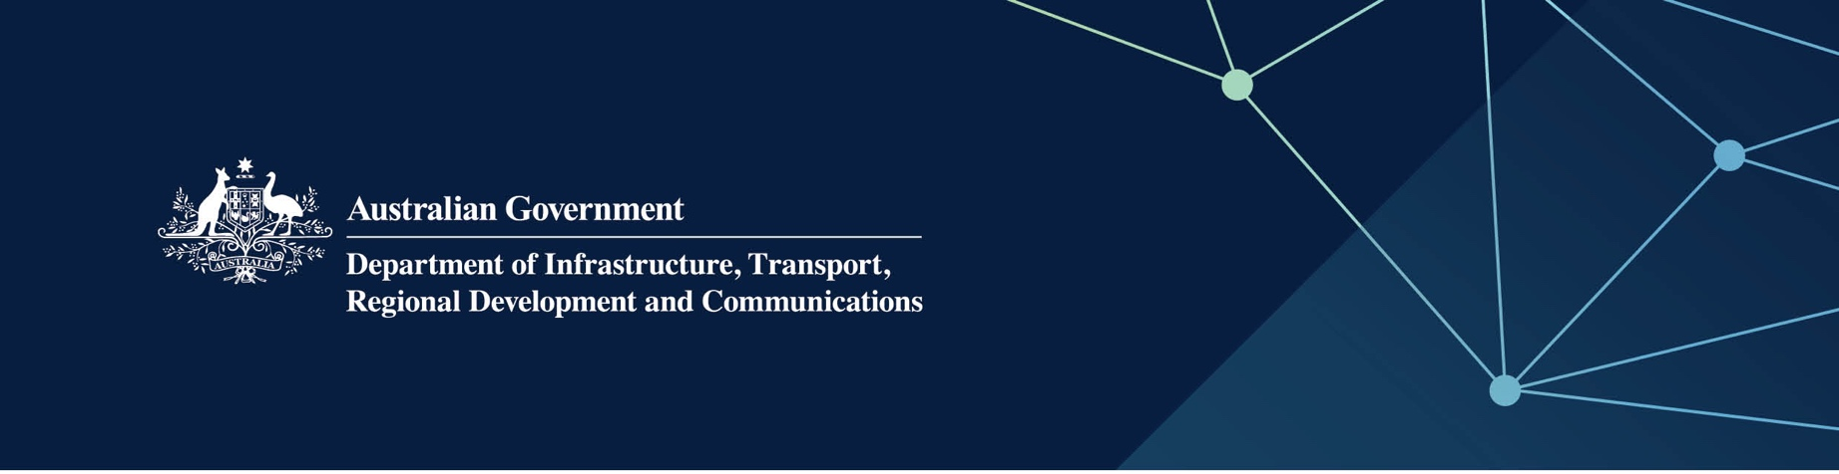

# Serbis Legal Aid

Disampaikan oleh Legal Aid Western Australia di Indian Ocean Territories

April 2022

## Serbis

Legal Aid Western Australia, bagi pihak – dan dengan duit bantuan sepenuhnya oleh – Kerajaan Australia, menyediakan serbis-serbis berikut di Indian Ocean Territories:

* serbis lawyer bertugas
* nasihat undang-undang bureau (nasihat undang-undang, keterangan dan rujukan)
* tugas undang-undang (bantuan kecil dan advokasi)
* perwakilan undang-undang sesuai untuk pemberian legal aid
* pendidikan undang-undang masyarakat.

## Apa maksudnya ini untuk saya?

Seorang solicitor daripada Legal Aid WA sering melawat Pulu Christmas Island, dan melawat Pulu Cocos (Keeling) sekurang-kurangnya sekali setahun. Tergantung dengan keadaan anda, kamu mungkin boleh diberikan nasihat undang-undang, keterangan, rujukan, tugas undang-undang (bantuan kecil dan advokasi) atau perwakilan undang-undang.

Serbis lawyer bertugas juga disediakan di Mahkamah, dan seorang paralegal disediakan di Pulu Christmas dua hari setiap minggu.

Serbis pendidikan undang-undang disediakan melalui pengomongan masyarakat, majalah dalam suratkabar The Islander dan The Atoll, pamphlet dan kita bantuan-diri. Keterangan terhadap berbagai perkara perundangan yang melibatkan orang, temasuk undang-undang jenayah, undang-undang keluarga dan undang-undang awam, juga disediakan daripada website Legal Aid di [www.legalaid.wa.gov.au](http://www.legalaid.wa.gov.au).

## Untuk keterangan lebih lanjut

|  |  |
| --- | --- |
| Bahgian | Keterangan Hubungan |
| Talipun | 08 9261 6222 |
| Email | [info@legalaid.wa.gov.au](mailto:info@legalaid.wa.gov.au) |
| Serbis khas Legal Aid | 08 9261 6356 or [info@legalaid.wa.gov.au](mailto:info@legalaid.wa.gov.au) |
| Website | [www.legalaid.wa.gov.au](http://www.legalaid.wa.gov.au) |